Formation « Agenda 21 du citoyen»
Bulletin d’inscription

Bulletin à renvoyer avant le 03 décembre 2014. Nombre de place disponible : 20

Cohérence, 1 place Jules Ferry 56100 Lorient

Note :
La formation est offerte par les soutiens du Réseau Cohérence. Tout nouvelle adhérent est le/la bienvenu(e).
Retrouvez la liste des associations membres sur www.reseau-coherence.org

IDENTITE DE LA PERSONNE EN FORMATION

Nom, Prénom :  Adresse :  Membre de l’association : | Fonction ou profession :  Tel :  Courriel :

Avez-vous déjà identifié un projet de groupe ? Si oui pouvez vous le décrire ?

Avec le soutien de :

 | 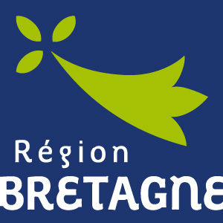 |  | 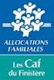 | 

